Министерство цифрового развития, связи и массовых коммуникаций Российской Федерации
Ордена Трудового Красного Знамени
Федеральное государственное бюджетное образовательное учреждение высшего образования
«Московский технический университет связи и информатики»
Факультет «Информационные технологии»
Кафедра «Системное программирование»
Дисциплина «Вычислительная техника»
Отчёт по лабораторной работе №5 на тему:
Мультиплексор и демультиплексор

Вариант №12

Выполнил: студент группы БСТ2501 Максимов Максим Михайлович
Проверил: Нехороший Юрий Иванович и Кондратьева Ольга Владимировна

Москва 2025
Цель работы
Ознакомиться с основными характеристиками интегральных преобразователей кодов, получение навыков проектирования мультиплексоров и демультиплексоров. Изучить связь между ними. Проверить правильность выполнения практической работы №5.
Задание
Согласно решению первого задания практической работы №5 построить логическую схему мультиплексора в системе logisim и проверить правильность выполненной работы. Аналогично построить демультиплексор 2-го задания и проверить правильность его работы.
Вариант 12
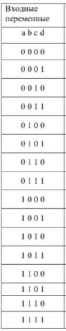

Данная таблица истинности
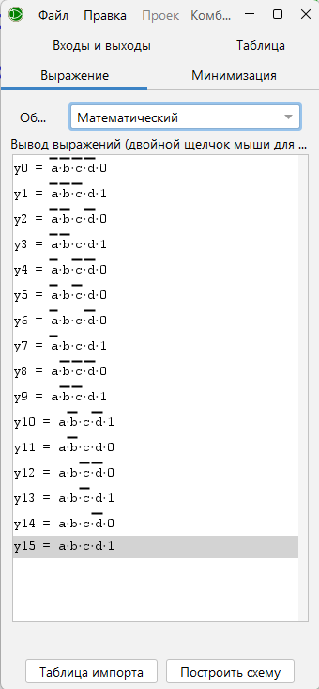
Уравнение дешифратора.
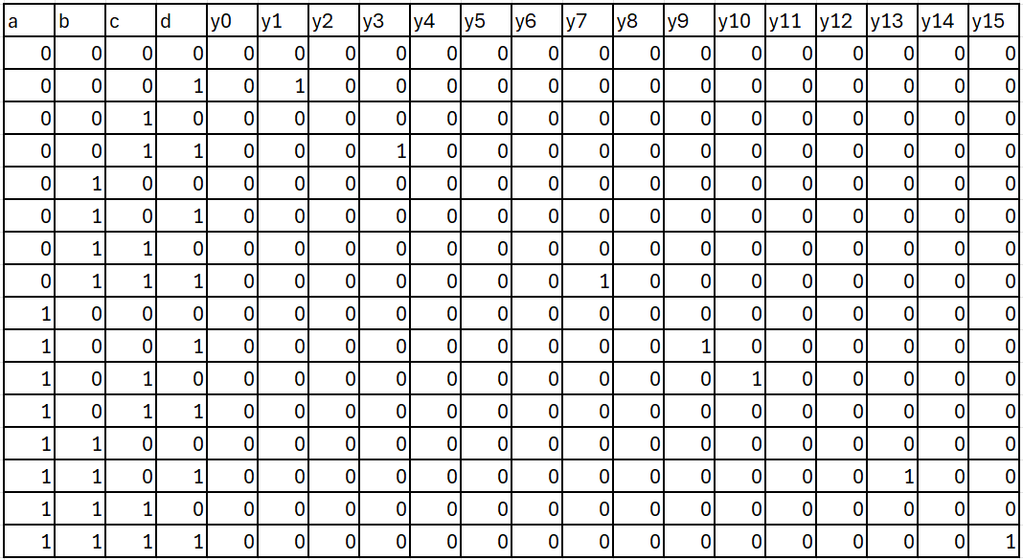
На рисунке 1 показана решение этой задачи.

Рисунок 1 Лабораторное решение задания
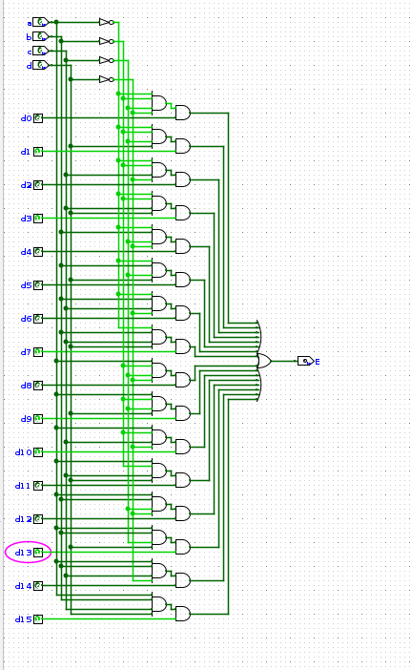
Рисунок 2 Лабораторное решение задания

Рисунок 3 Формула MUX
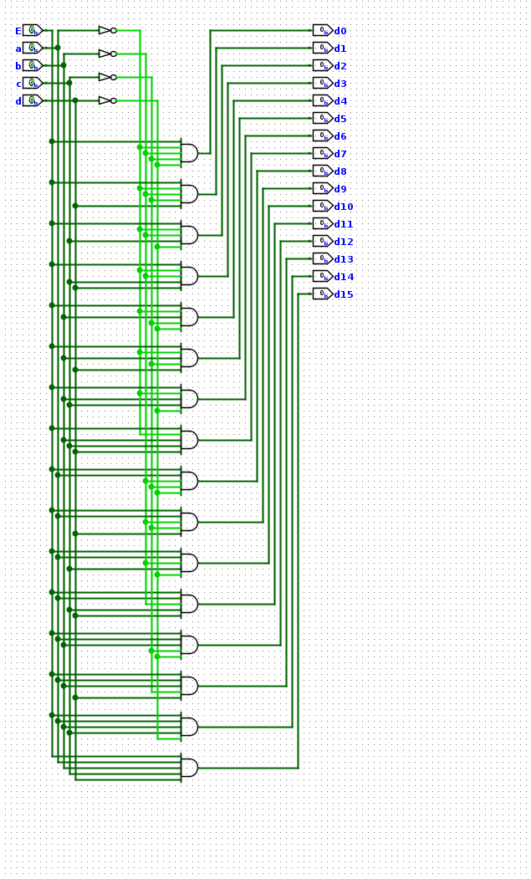

Рисунок 4 Лабораторное решение задания 2

Рисунок 5 Формула DMX
Вывод
В результате выполнения лабораторной работы были успешно изучены принципы работы мультиплексоров и демультиплексоров как интегральных преобразователей кодов. Практически, в среде Logisim, были построены и протестированы логические схемы согласно заданиям. Моделирование подтвердило их корректную работу: мультиплексор правильно выбирает нужный входной сигнал, а демультиплексор — направляет данные на заданный выход. Также была наглядно показана функциональная противоположность этих устройств, заключающаяся в операциях сведения и разведения информационных каналов, управляемых адресными входами.

